Link do postępowania
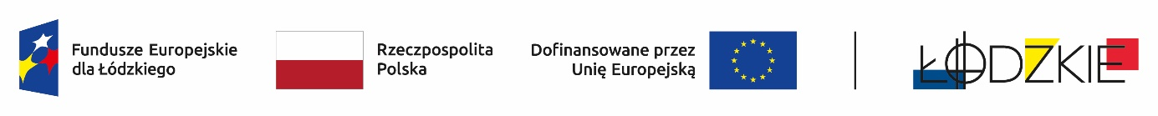
Powyżej zamieszczono flagi - Fundusze Europejskie dla Łódzkiego, Rzeczpospolita Polska, Unii Europejskiej, Województwa Łódzkiego
Zadanie pn.: Adaptacja pomieszczeń szkolnych w ramach projektu pn.: Studio Mody, Projekt nr FELD.08.08-IZ.00-0013/24 współfinansowany ze środków Europejskiego Funduszu Społecznego Plus w ramach Programu Regionalnego Fundusze Europejskie dla Łódzkiego 2021-2027
ZSPM/13/24.4.2025
Zamawiający informuje iż, postępowanie na zadanie pn.: Prace adaptacyjne w ZSPM w Łodzi w ramach projektu pn.: Studio mody – II, zostało wszczęte.
Ogłoszenie o zamówieniu numer: 2025/BZP 00498889/01 zostało opublikowane w dniu 27.10.2025 r.
Adres strony internetowej prowadzonego postępowania: https://ezamowienia.gov.pl/mp-client/search/list/ocds-148610-4b6bf993-07e7-4886-b4b5-c02344f95cf7
Identyfikator postępowania e-zamówienia: ocds-148610-4b6bf993-07e7-4886-b4b5-c02344f95cf7
Dyrektor
Zespołu Szkół Przemysłu Mody
im. Bł. Matki Teresy z Kalkuty w Łodzi
Halina Włodarczyk

